**Использование авторского многофункционального познавательного пособия логопедического лэпбука «Военные профессии» по развитию речи.**

Логопедический лэпбук на тему «Военные профессии» составлен для детей старшего дошкольного возраста.

**Цель:** Расширение и активизация словаря по теме «Военные профессии», развитие лексико-грамматического строя речи.

**Задачи:**

* **Образовательная:** Уточнить и расширить словарь по теме «Военные профессии».
* **Коррекционно-развивающие:**
  + Подбор родственных слов;
  + Развитие функции словоизменения и словообразования (образование относительных прилагательных, практическое усвоение антонимов, согласование числительных с существительными);
  + Развитие грамматического строя речи (составление словосочетаний, составление простых распространённых предложений);
  + Развитие связной речи (составление рассказа по схеме).
* **Воспитательная:** Воспитать любовь и уважение к Российской армии.

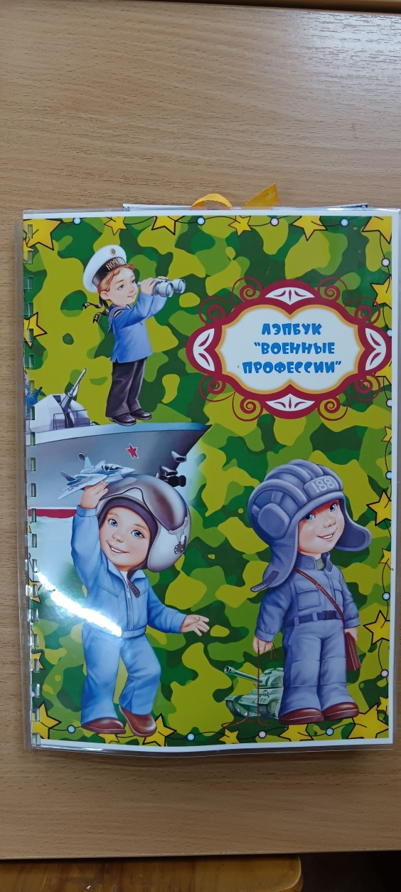Лэпбук «Военные профессии» направлен на патриотическое воспитание детей, расширение представлений о военных профессиях, их видах и особенностях, развитие внимания, памяти, мышления и речи.

Внутри папки расположены конверты с заданиями. Лэпбук «Военные профессии» собирается из деталей. Все детали ламинированы:

* Обложка — толстый картон;
* Фоны военной тематики;
* Карманы;
* Карточки «Военные профессии»;
* Нашивка-лента, брошь и звёзды из картона;
* Стихи о военных профессиях;
* Прописи-дорожки;
* 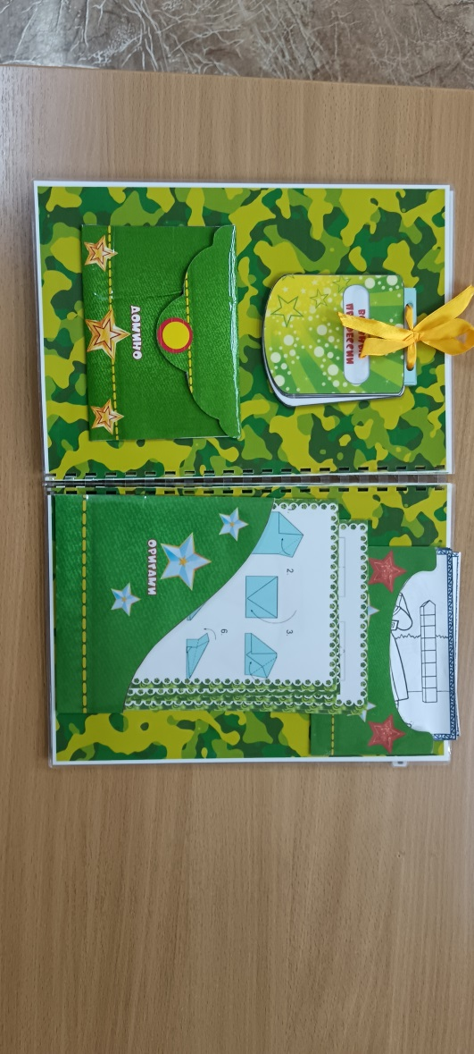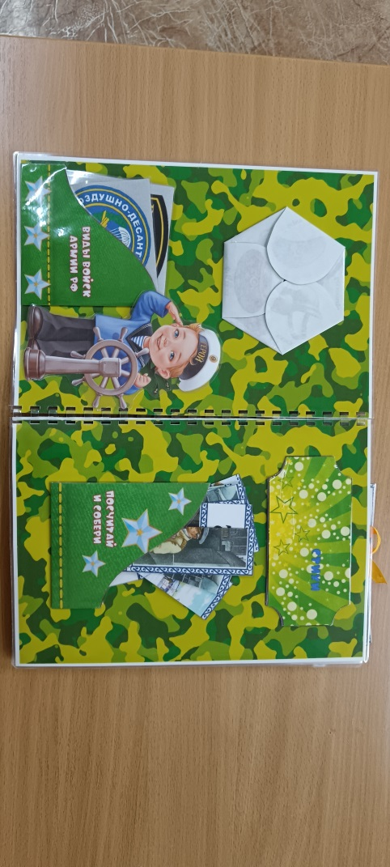Дидактическая игра «Что кому нужно», напечатанная на листе А4.

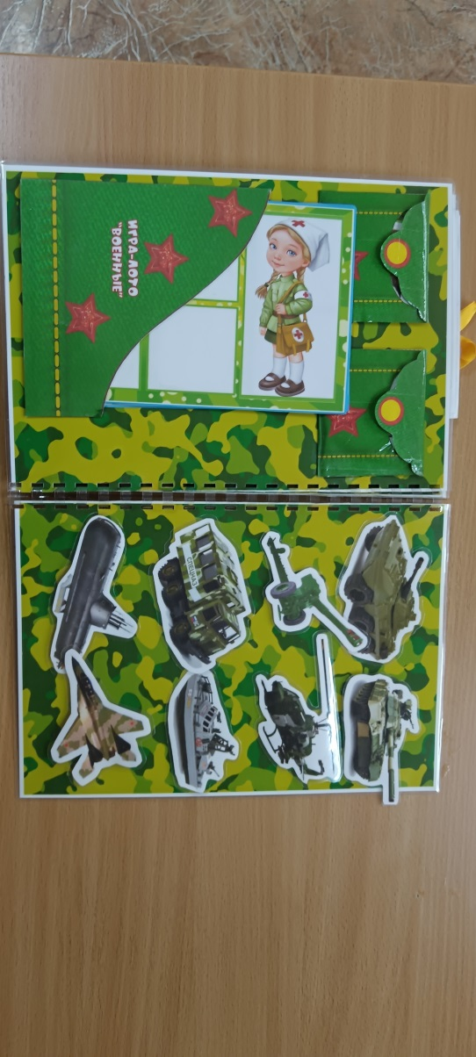Основой для создания такой папки стали ламинированные листы А4 военной тематики, приклеенные с лицевой и изнаночной стороны. На лицевой стороне — название нашей папки.

Внутри кармашки, тоже в военном стиле, ламинированные 2 листа А4 вместе, из которых вырезаны кармашки. Все карточки, дорожки-прописи и картинки ламинированы для более длительного использования. Все детали крепились скотчем. Дидактическая игра «Военная техника» сделана на липучках.